# CMN总线

coherent mesh network，一种互连技术，它通过在系统中设立多个节点之间的互联来实现高性能和可靠性

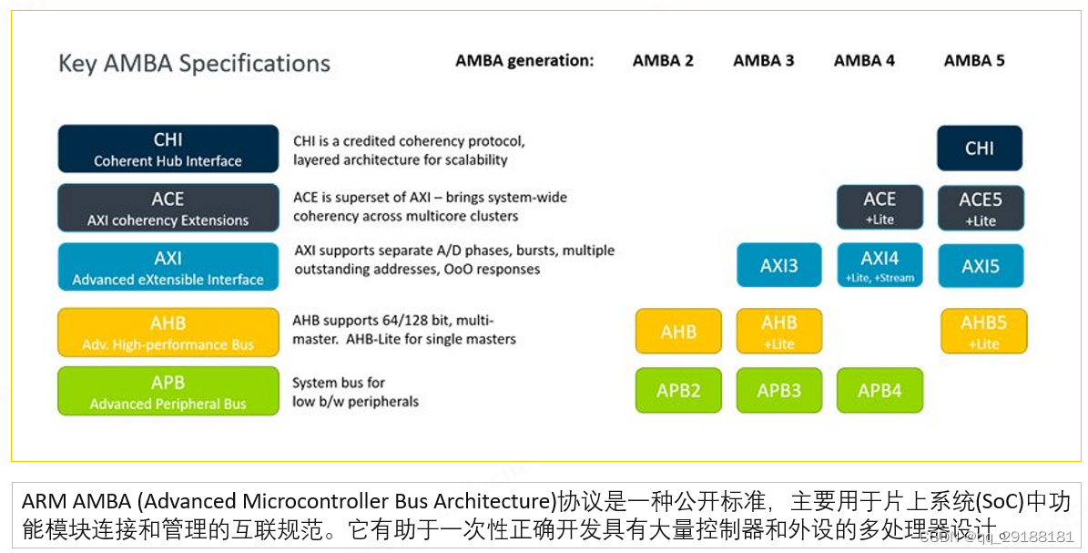

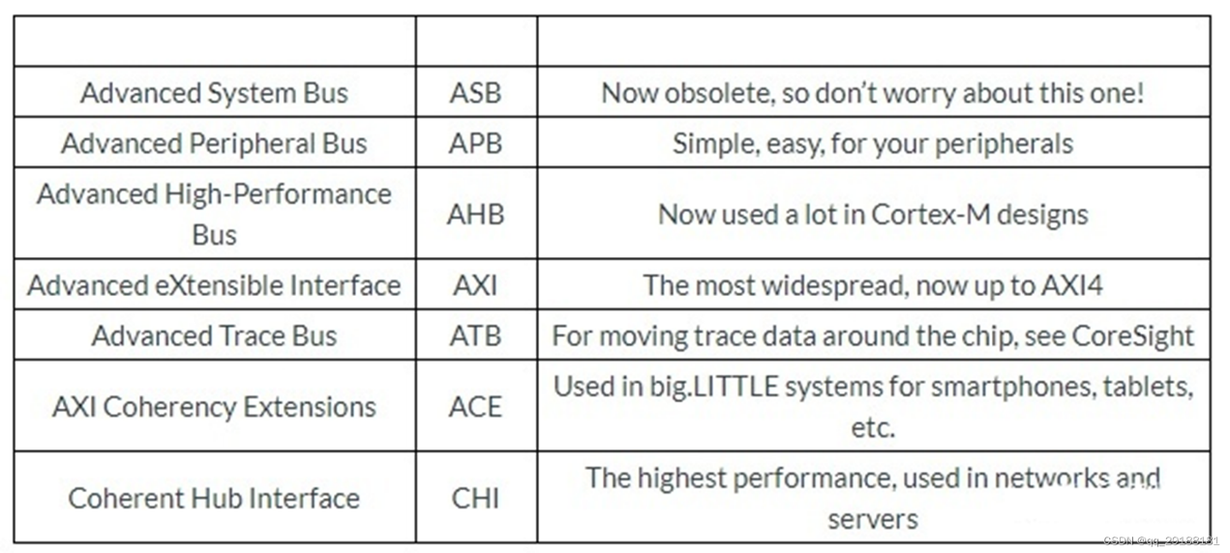

图形用户界面

日程表

图形用户界面

